企业实行不定时、综合计算工时制办事指南

**一、法律依据**

《中华人民共和国劳动法》第三十九条“企业因生产特点不能实行本法第三十六条、第三十八条规定的，经劳动行政部门批准，可以实行其他工作和休息办法。” 《劳动部关于印发〈关于企业实行不定时工作制和综合计算工时工作制的审批办法〉的通知》（劳部发〔1994〕503号）第七条：“ 中央直属企业实行不定时工作制和综合计算工时工作制等其他工作和休息办法的，经国务院行业主管部门审核，报国务院劳动行政部门批准。地方企业实行不定时工作制和综合计算工时工作制等其他工作和休息办法的审批办法，由各省、自治区、直辖市人民政府劳动行政部门制定，报国务院劳动行政部门备案。”

**二、受理条件：**

工商注册地址在官渡区的企业,省市审批特殊工时制及中央直属企业除外。

（一）不定时工时工作制

**【实行不定时工作制的岗位范围】**企业可以按照《特殊工时管理规定》（劳部发[1994]503号）申请在下列岗位实行不定时工作制:

(一)对企业经营管理负有决策、指挥等领导职责的高级管理岗位，包括董事长、总经理、副总经理、董事、监事等;

(二)劳动者可以自主安排工作时间且无考勤要求的技术、研发、创作等岗位;

(三)需要机动作业、由劳动者根据工作需要安排工作时间的外勤、推销、长途运输等岗位。

（二）综合计算工时工作制

**【实行综合计算工时制的岗位范围】**企业可以按照《特殊工时管理规定》（劳部发[1994]503号）申请在下列岗位实行综合计算工时工作制:

(一)地质及资源勘探开发、建筑、制盐、制糖、旅游、渔业、海运等行业中，部分受季节、资源、环境和自然条件限制需要集中作业的岗位;

(二)交通、铁路、邮政、电信、内河航运、航空、电力、石油、石化、金融等行业中，部分中断作业可能会影响社会公共利益的岗位;

(三)人力资源和社会保障部根据国务院鼓励或者扶持发展的产业政策，规定可以实行综合计算工时工作制的岗位。

**三、资料提交**：

1.企业实行不定工时工作制或综合计算工时工作制的申请表；

2.企业实行综合计算工时工作制或不定时工作制的方案（包含实行综合计算工时工作制或不定时工作制的具体工种或岗位、涉及职工人数、实行期限、工资支付和休息休假方法、劳动保护和安全卫生条件措施等pdf格式文件）。

**四、办理机构**：昆明市官渡区人力资源和社会保障局

**五、办理部门**：政策法规科

**六、办理时限**

申请时限：正常工作日。

受理时限：5工作日。

法定办理时限: 20工作日。

承诺办理时限：5工作日。

**七、办理流程**

（一）申请

网络提交方式

接收申请的实施机关：昆明市官渡区人力资源和社会保障局；

1.在谷歌浏览器(一定要用谷歌浏览器)网址栏输入如下网址：https://hrss.yn.gov.cn:8090/uaa/labourlogin#/labourLogin

2.进入“云南省人社服务网上大厅（单位服务）”界面，登录后点击“劳动关系网厅”-行政审批申报-企业实行特殊工时工作制申报-①特殊工时行政许可申请、②特殊工时行政许可延续；

3.许可申请资料提交：

       ①模板下载，**在Excel模板中录入岗位信息再导入，**每个岗位名称对应一行，岗位职能，申请工时，周期，申请理由和人数都为必填项

       ②录入岗位信息后导入模板，即可显示**申报结果详情**

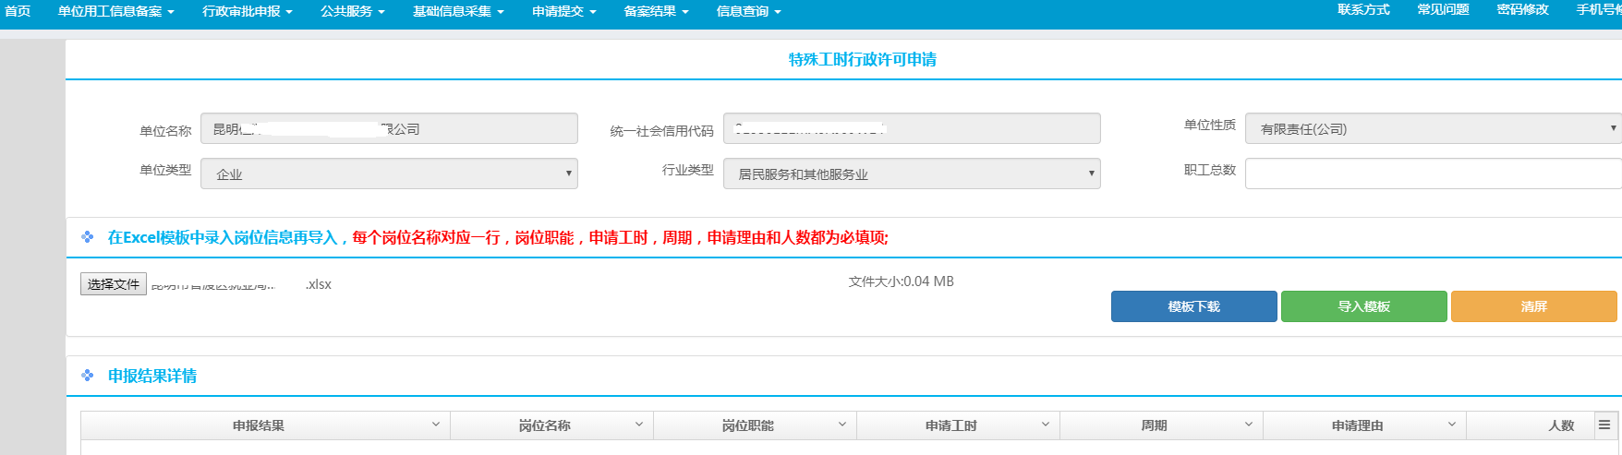

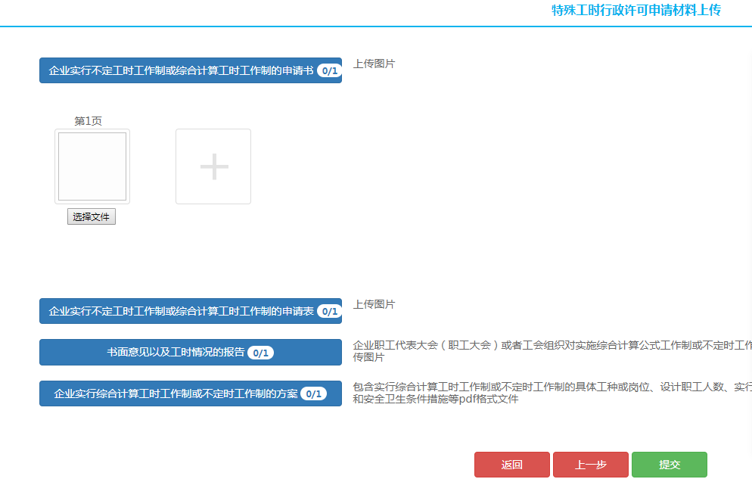

**4.特殊工时行政审批申请材料上传**

**5.点击提交即可。**

（二）受理

收到申请人提交申请和材料，在5个工作日内受理；

（三）审核

自收到申请人完整材料之日起的5个工作日内完成书面审查复核。

（五）审批决定及查询方式

    办理结果：对许可通过的单位，可在云南省人社服务网上大厅查询审批结果,批准有效期2年。

    其他注意事项：被许可人需要延续依法取得《申请实行不定时工作制和综合计算工时工作制审批决定书》有效期的，应当在《申请实行不定时工作制和综合计算工时工作制审批决定书》有效期届满30日前提出申请。

对不予许可的单位，云南省劳动关系网厅短信通知告知不予许可原因。

送达方式：到昆明市官渡区关兴路320号官渡区人力资源和社会保障局服务大厅414办公室领取。

**八、咨询及投诉**

（一）咨询

1.咨询方式

（1）窗口咨询。地址：昆明市官渡区云秀路2898号4号楼4楼。

（2）电话咨询。电话号码：(0871)67197189。

（3）网络咨询。云南省政务服务网上大厅http://ynzwfw.yn.gov.cn。

2.咨询回复

回复方式：电话回复、信函回复、网络回复。

回复部门：昆明市官渡区人力资源和社会保障局政策法规科。

回复时限：自收到之日内3个工作日。

（二）办理进程查询

申请人可通过电话（0871）67197189查询审批事项办理进程。

扫码下载申请表